Подготовка к экзаменам

- Основное правило: «Не теряй времени зря». Перед началом подготовки к экзаменам необходимо просмотреть весь материал и отложить тот, что хорошо знаком, а начинать учить новый или забытый.
- Эффективно использовать время. Сложный материал учить в то время суток, когда высока работоспособность. Обычно это утро после хорошего отдыха.
- 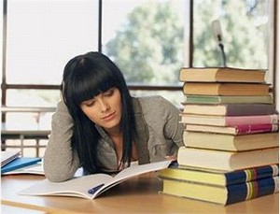Подготовьте место для занятий: уберите со стола лишние вещи, удобно расположив учебники, пособия, тетради и пр. Можно ввести в интерьер комнаты желтый и фиолетовый цвета, т.к. они повышают интеллектуальную активность. Для этого бывает достаточно какой-либо картинки в этих тонах.
- К трудно запоминаемому материалу необходимо возвращаться несколько раз, просматривать его в течение нескольких минут вечером, а затем еще раз утром.
- Полезно составлять планы конкретных тем и держать их в уме («план в уме»), а не зазубривать всю тему полностью «от» и «до». Можно также практиковать написание вопросов в виде краткого, тезисного изложения материала.
- Заучиваемый материал лучше разбить на смысловые куски, стараясь, чтобы их количество не превышало семи. Смысловые куски материала необходимо укрупнять и обобщать, выражая главную мысль одной фразой. Текст можно сильно сократить, представив его в виде схемы типа «звезды», «дерева», «скобки» и т.п. При этом восприятие и качество запоминания значительно улучшаются за счет большей образности записи.
- Пересказ текста своими словами приводит к лучшему его запоминанию, чем многократное чтение, поскольку это активная, организованная целью умственная работа. Вообще говоря, любая аналитическая работа с текстом приводит к его лучшему запоминанию. Это может быть перекомпоновка материала, нахождение парадоксальных формулировок для него, привлечение контрастного фона или материала и др.
- Всегда, а во время подготовки к экзаменам особенно, нужно думать о своем здоровье. В это время необходимо правильно и вовремя питаться (соблюдайте режим). Полезно включать в рацион сухофрукты, и орехи, чай с медом, порадовать себя кусочком шоколада. Рыба, морепродукты, мясо. принесут чувство сытости и не чреваты лишними килограммами. И, конечно, овощи и фрукты. 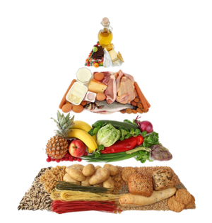
- Не забывать о прогулках и спортивных развлечениях, делать перерывы. Хорошо отдыхать — сон вам необходим. Ни в коем случае не засиживаться допоздна перед экзаменом!
- Для увеличения работоспособности можно использовать следующие приёмы:
- Сделать 5-6 глубоких вдохов-выдохов. Это увеличит поступление кислорода в мозг и снимет беспокойство;
- Делать перерывы в работе;
- Использовать приёмы самомассажа;
- Поэкспериментировать с музыкой (классическая музыка — произведения Моцарта).

